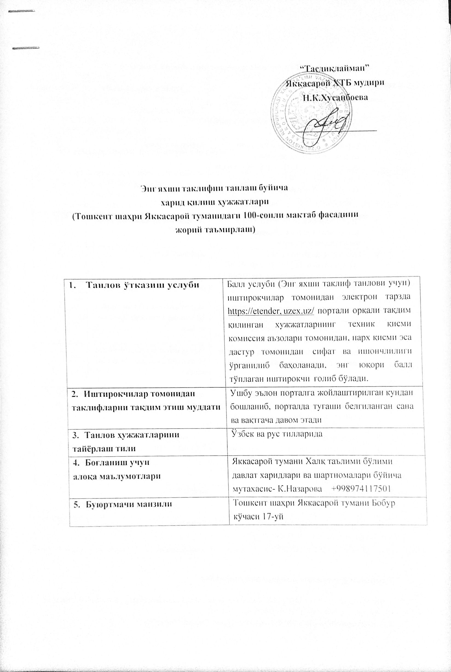

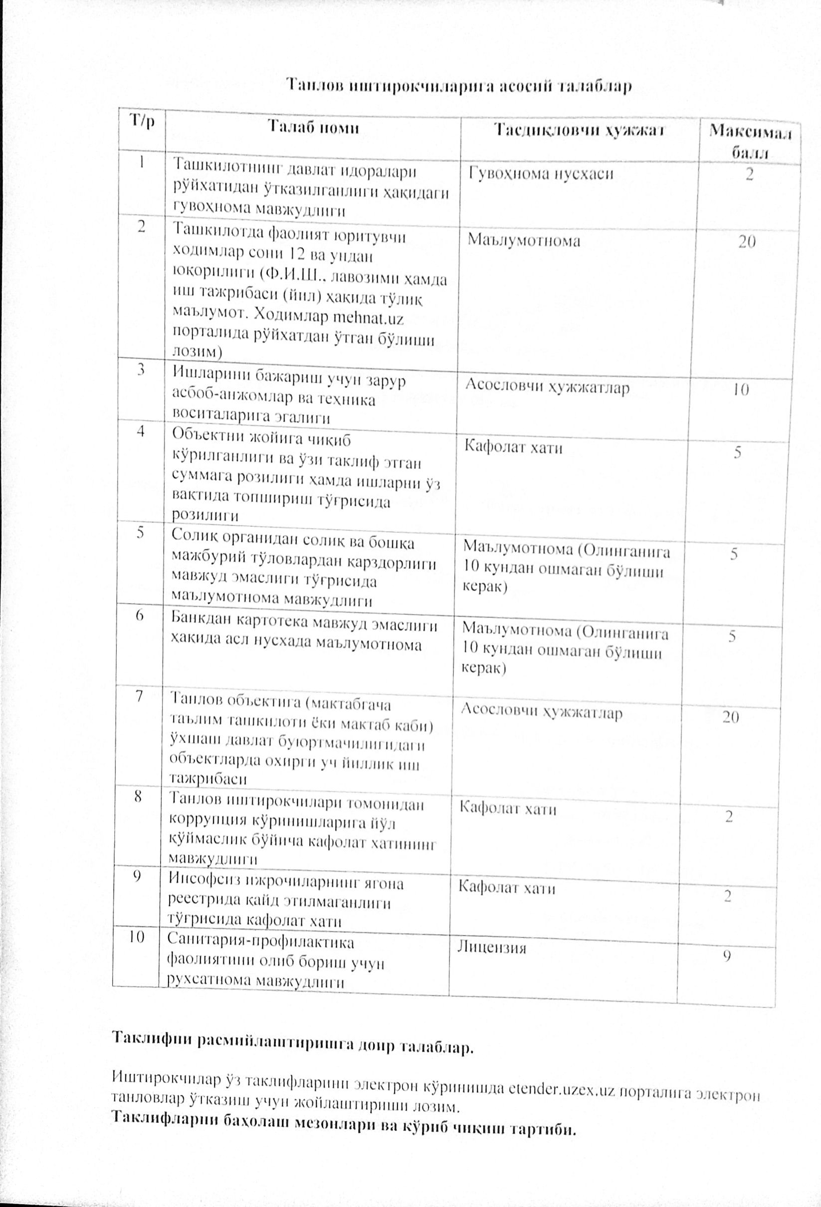

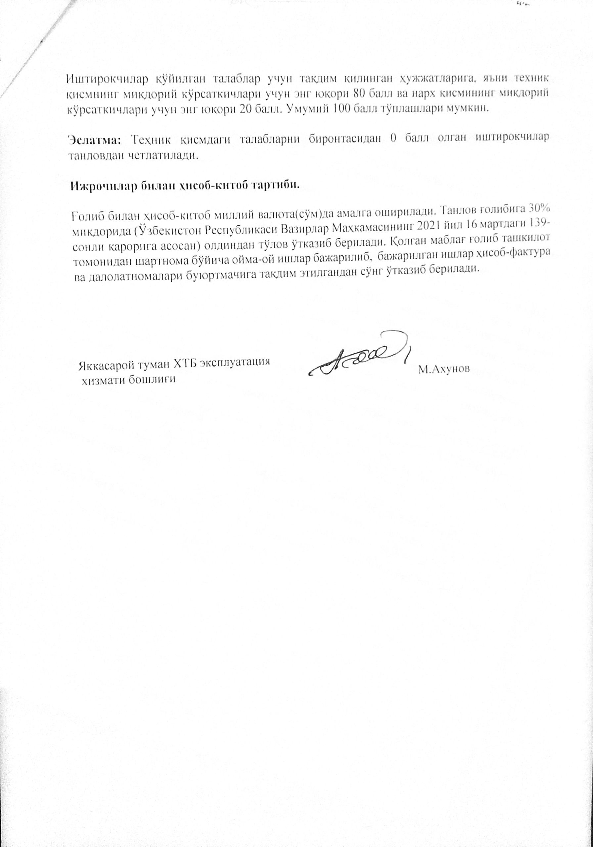

O'ZBEKISTON RESPUBLIKASI QURILISH VAZIRLIGI

«SHAHARSOZLIK HUJJATLARI EKSPERTIZASI» DAVLAT UNITAR KORXONASI

Тошкент шаҳри

Toshkent shahar, 100011, Abay ko‘ch., 6-uy Tel: +998 71 244-25-67, Faks: +998 71 244-25-66, e-mail: [dav_ekspertiza@mail.ru](mailto:dav_ekspertiza@mail.ru) [www.mc.uz www.mc.uz](http://www.mc.uz/)

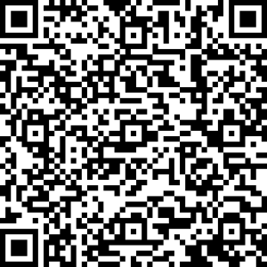Holati: Ijobiy

Direktor: SHOBUTAEV BOBIR A

Sana:16-07-2022 yil

# Yig'ma ekspert xulosasi № 51306

**Obyekt nomi** «Toshkent shahri, Yakkasaroy tumanidagi 100-sonli maktab binosining fasadini joriy ta’mirlash»

**Buyurtmachi –** Yakkasaroy tumani Xalq ta’limi bo’limi.

**Bosh loyihachi** - "ARX STROY TA’MIR" MChJ.

**Litsenziya** 2020 yil 15 iyundagi AL-000845-sonli, O‘zbekiston Respublikasi Qurilish vazirligi.

**Moliyalashtirish manbai** - Fuqarolar tashabbusi jamg’armasi mablag‘lari hisobidan.

**Bosh pudratchi** – Tanlov asosida aniqlanadi.

**Qurilish turi** Joriy ta’mirlash.

**Murojaat raqami:** № 48041

# Loyihalash uchun asos

Xalq deputatlari Yakkasaroy tuman kengashining 2022 yil 8 apreldagi II-59-49-14-207-K/22-son qarori va unga ko’ra manzilli ro’yxat.

Ta’mirlash ishlarining boshlang’ich qiymatini hisob-kitobi uchun buyurtmachi tomonidan tasdiqlangan topshiriq.

Buyurtmachi tomonidan tasdiqlanib, rasmiylashtirilgan nuqson dalolatnomasi.

Buyurtmachi va loyiha tashkiloti tomonidan smeta hujjatini ishlab chiqish uchun tuzilgan 2022 yil 24 iyundagi D-23/1-sonli shartnoma.

# Ekspertiza uchun taqdim etilgan materiallar

Ekspertiza ko‘rigiga qadar ob’ektning ta’mirlash ishlarining loyiha tashkiloti tomonidan nuqsonli dalolatnomaga asosan tayyorlangan smeta hujjatlarining me’yoriy mehnat sarﬁ resurs smetalari bo‘yicha

– 4586,907 kishi/soatni va umumiy qiymati 15% QQS bilan hisoblanganda – 314 048,151 ming so‘mni tashkil etadi.

Ob’ekt yig‘ma lokal resurslarining ro‘yxati (Ishlatiladigan mashina va mexanizmlar hamda qurilish materiallar ro‘yxati).

# Loyiha yechimlarining qisqacha mazmuni

«Toshkent shahri, Yakkasaroy tumanidagi 100-sonli maktab binosining fasadini joriy ta’mirlash» ishlarida maktab binosining fasadida “travertin”sifat qorishma bilan suvash, pardozlash va koshin qoplamalarini o’rnatish kabi ishlaridan iborat.

Ishchilarning bir soat uchun o‘rtacha ish haqi, ob’ektning dastlabki bahosini aniqlashda hudud bo‘yicha quruvchilarning o‘rtacha oylik ish haqining miqdori asosida hisoblanib, normativ mehnat sarﬁni 1 kishi-soat ko‘rsatkichining joriy narxiga (so‘m) ijtimoiy sug‘urta to‘lovlari (12%) bilan qo‘shib hisoblanganda asosiy ish haqi uchun xarajat qiymati – 29102,90 soat/so‘m belgilangan.

Qurilish materiallari va mahsulotlari uchun sarﬂanadigan transport xarajatlari miqdori – 3%. Pudratchining boshqa xarajatlari – 17,27%.

Qo‘shilgan qiymat solig‘i – 15%.

Ta’mirlashning yakuniy xarajatlari O‘zbekiston Respublikasi Vazirlar Mahkamasining 11.06.2003 yildagi 261-son qarori va ShNQ 4.01.16-09 me’yorlariga asosan ishlab chiqilgan.

# Loyihalanayotgan ob'ektning muhandislik ta'minoti:

Smeta hujjatida muhandislik ta’minoti ko‘zda tutilmagan.

# Loyihani kelishilganligi to'g'risida hujjatlar.

Smeta hujjati loyihachi tomonidan tasdiqlanib, smeta qiymatlari buyurtmachi bilan kelishilgan. Buyurtmachining qo‘shimcha taklif va e’tirozlari mavjud emas.

# Ekspertiza natijalari.

Smeta hujjatlarini ko‘rib chiqish jarayonida ekspert tomonidan aniqlangan xato va kamchiliklar loyiha tashkiloti tomonidan o‘zgartirish va tuzatishlar kiritilishi natijasida to‘g‘rilanib qayta to‘ldirildi:

* ekspertiza tekshiruvi hamda smetadagi tuzatishlar bo‘yicha smeta xarajatlarini qayta hisoblash natijasida smeta ko‘rsatgichlari 24 208,579 ming so‘mga kamaytirilib, 15% QQS bilan hisoblanganda 289 839,572 ming so‘m qilib belgilandi;
* dastlabki smeta hujjatlari hisob-kitobini kamaytirilishi yoki pasayganligi qurilish materiallarning narxlarini aniqlashtirish orqali qayta hisoblanish natijasida o‘zgartirildi.

Shartnoma bo‘yicha import texnologik uskunalar va inventarlarni sotib olish va yetkazib berish xarajatlari va u bilan bog‘liq xarajatlar shaharsozlik hujjatlari ekspertizasidan o‘tkazilmaydi.

Buyurtmachi ob’ekt bo‘yicha o‘rnatiladigan barcha asbob-uskuna, jihozlarning ro‘yxati (texnologik vositalar) va mebel inventar jihozlarni sotib olishida 2021 yil 22 apreldagi O‘zbekiston Respublikasining “Davlat xaridlari to‘g‘risida”gi 684-son qonun talablariga rioya etilsin.

Smeta hujjatlariga asosan ta’mirlash ishlarining yakuniy xarajatlari buyurtmachi va pudratchi tomonidan qurilish tugagandan so‘ng, haqiqiy (ijro hujjatlari) nazorat natijalari asosida aniqlanadi.

Buyurtmachi smeta hujjatlarini tasdiqlashdan oldin belgilangan tartibda tegishli manfaatdor vakolatli organlar bilan kelishishi lozim.

O‘zbekiston Respublikasi Vazirlar Mahkamasining 2021-yil 20-maydagi 321-son qaroriga asosan Buyurtmachi qurilishi markazlashtirilgan manbalar hisobiga moliyalashtiriladigan ob’ektlar boshlang‘ich qiymati Davlat statistika qo‘mitasining rasmiy saytiga (stat.uz) qo‘yib boriladigan qurilish materiallarining joriy narxlari, mashina va mexanizmlar xizmati uchun o‘rtacha narxlar hamda o‘rtacha ish haqidan foydalangan holda shakllantiradi. Bundan tashqari, Buyurtmachi pudrat ishlari va qurilish materiallari

bozorida marketing tadqiqotlarini o‘tkazish, resurslarning davriy o‘rtacha narxlarini tasdiqlash huquqiga egaligi belgilangan.

O‘zbekiston Respublikasi Vazirlar Mahkamasining 2021-yil 17-sentyabrdagi 579-son qarorining 3-bob 29- bandiga muvoﬁq, ekspertizadan o‘tkazish uchun taqdim etilgan loyiha-smeta hujjatarining to‘liqligi, ma’lumotlarning ishonchliligi yuzasidan buyurtmachi va qabul qilingan loyiha yechimlari yuzasidan ishlab chiquvchi javobgar hisoblanadi.

Smeta hujjatlarida ko‘rsatilgan pudratchining boshqa xarajatlari miqdori bo‘yicha shaharsozlik hujjatlari ekspertizasi majburiyatni o‘z zimmasiga olmaydi.

O‘zbekiston Respublikasi Vazirlar Mahkamasining 2021-yil 20-maydagi 321-son qarori 3-ilovasiga muvoﬁq shaharsozlik hujjatini ishlab chiqaruvchi tashkilot tomonidan qurilish ishlari butun davri davomida “Mualliﬂik nazorati”ni amalga oshirilishinni ta’minlaydi.

Buyurtmachi va loyiha tashkilotiga o‘rnatilgan tartibda ekspertiza tomonidan berilgan kamchiliklarni bartaraf etgan holda loyiha-smeta hujjatlarini o‘zgartirish talabi qo‘yilgan. Agar ushbu talab bajarilmasa va loyiha-smeta hujjatlari buyurtmachiga to‘liq tuzatishlarsiz berilsa, ushbu ekspertiza xulosasi haqiqiy emas deb hisoblanadi.

# Xulosalar.

«Toshkent shahri, Yakkasaroy tumanidagi 100-sonli maktab binosining fasadini joriy ta’mirlash» ishlari bo‘yicha tayyorlangan smeta hujjatlari kelgusida ko‘rib chiqish hamda kelishish uchun tavsiya etilayotgan cheklangan qiymat miqdori buyurtmachining boshqa xarajatlarisiz va 15% QQS bilan hisoblanganda 289 839,572 ming so‘mni tashkil etadi. Bunda:

* qurilish materiallari uchun sarﬂanadigan xarajatlar – 78 328,432 ming so‘mni;
* asosiy oylik uchun ijtimoiy sug‘urta to‘lovlari xarajatlari bilan hisoblanganda – 133 492,295 ming so‘mni;
* mashina va mexanizmlar uchun sarﬂanadigan xarajatlar – 3 097,334 ming so‘mni;
* pudratchining boshqa xarajatlari (17,27%) – 37 116,349 ming so‘mni;
* qo‘shilgan qiymat solig‘i (15%) – 37 805,162 ming so‘mni tashkil etadi.

Tavsiya etilayotgan cheklangan qiymat miqdor buyurtmachi va pudratchi o‘rtasida shartnoma tuzishga asos bo‘la olmaydi.

O‘zbekiston Respublikasining 2021-yil 22-apreldagi 684-son Qonuni va O‘zbekiston Respublikasi Vazirlar Mahkamasining 2022-yil 31-yanvardagi 46-son qarori talablariga rioya etilgan holda hamda ShNQ 4.01.16-09 me’yorlariga muvoﬁq tanlov savdolarini o‘tkazish uchun ob’ektning qiymati buyurtmachi tomonidan belgilanadi. Tasdiqlash uchun tavsiya etilgan ta’mirlash ishlari narxi cheklangan qiymat hisoblanib, asosiy qarorni buyurtmachi va bosh pudrat korxonasi tomonidan shartnomaviy munosabatlar orqali amalga oshiriladi.

**Bosh mutaxassis:** Alimjanov Muzaffar Anvarovich